Nama : Revan Febriansyah

NIM :18090091

Kelas : 5D

**PRAKTIKUM 6**

1. Source Code

autoload.php => application/config

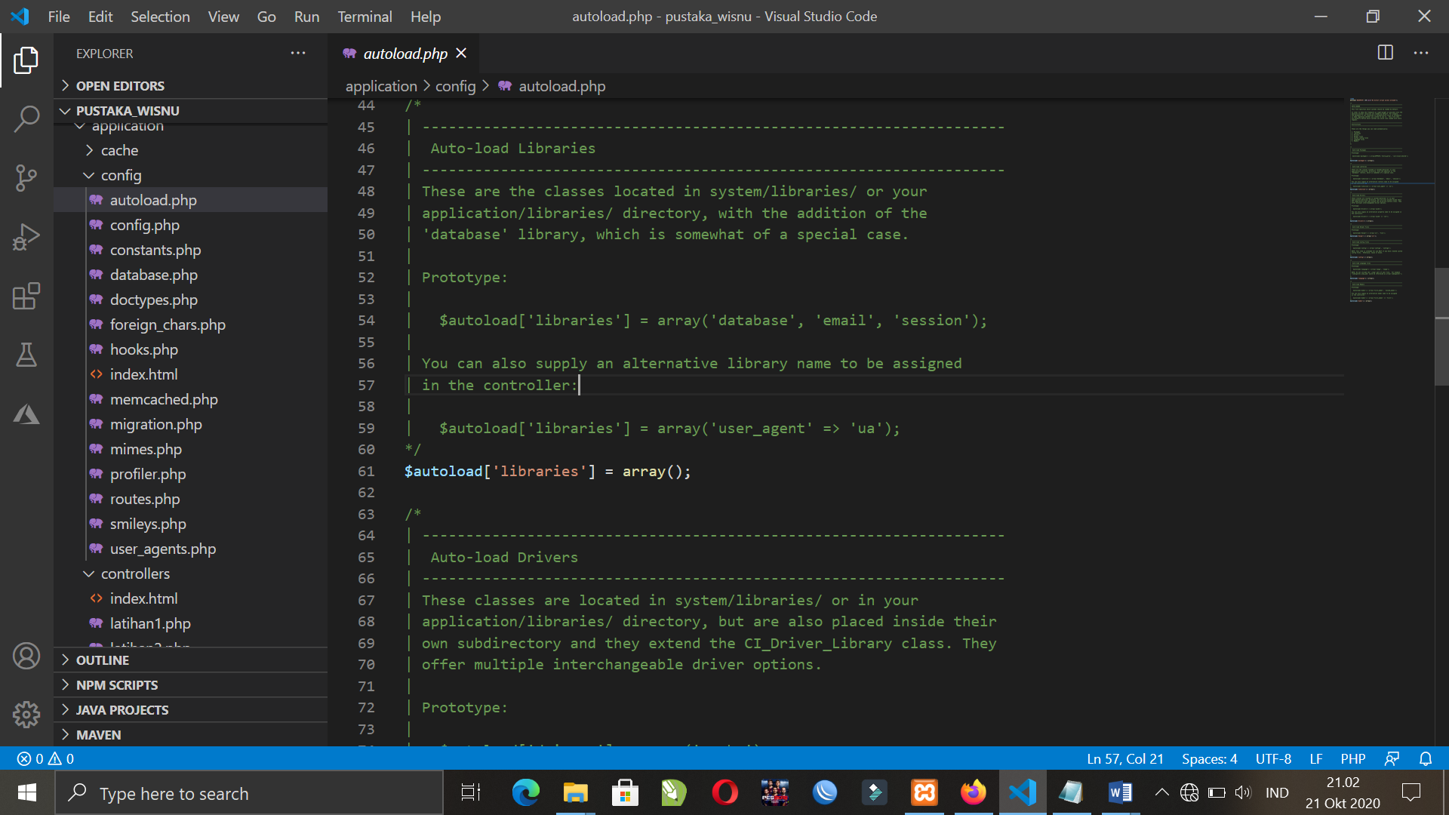

database.php => application/config

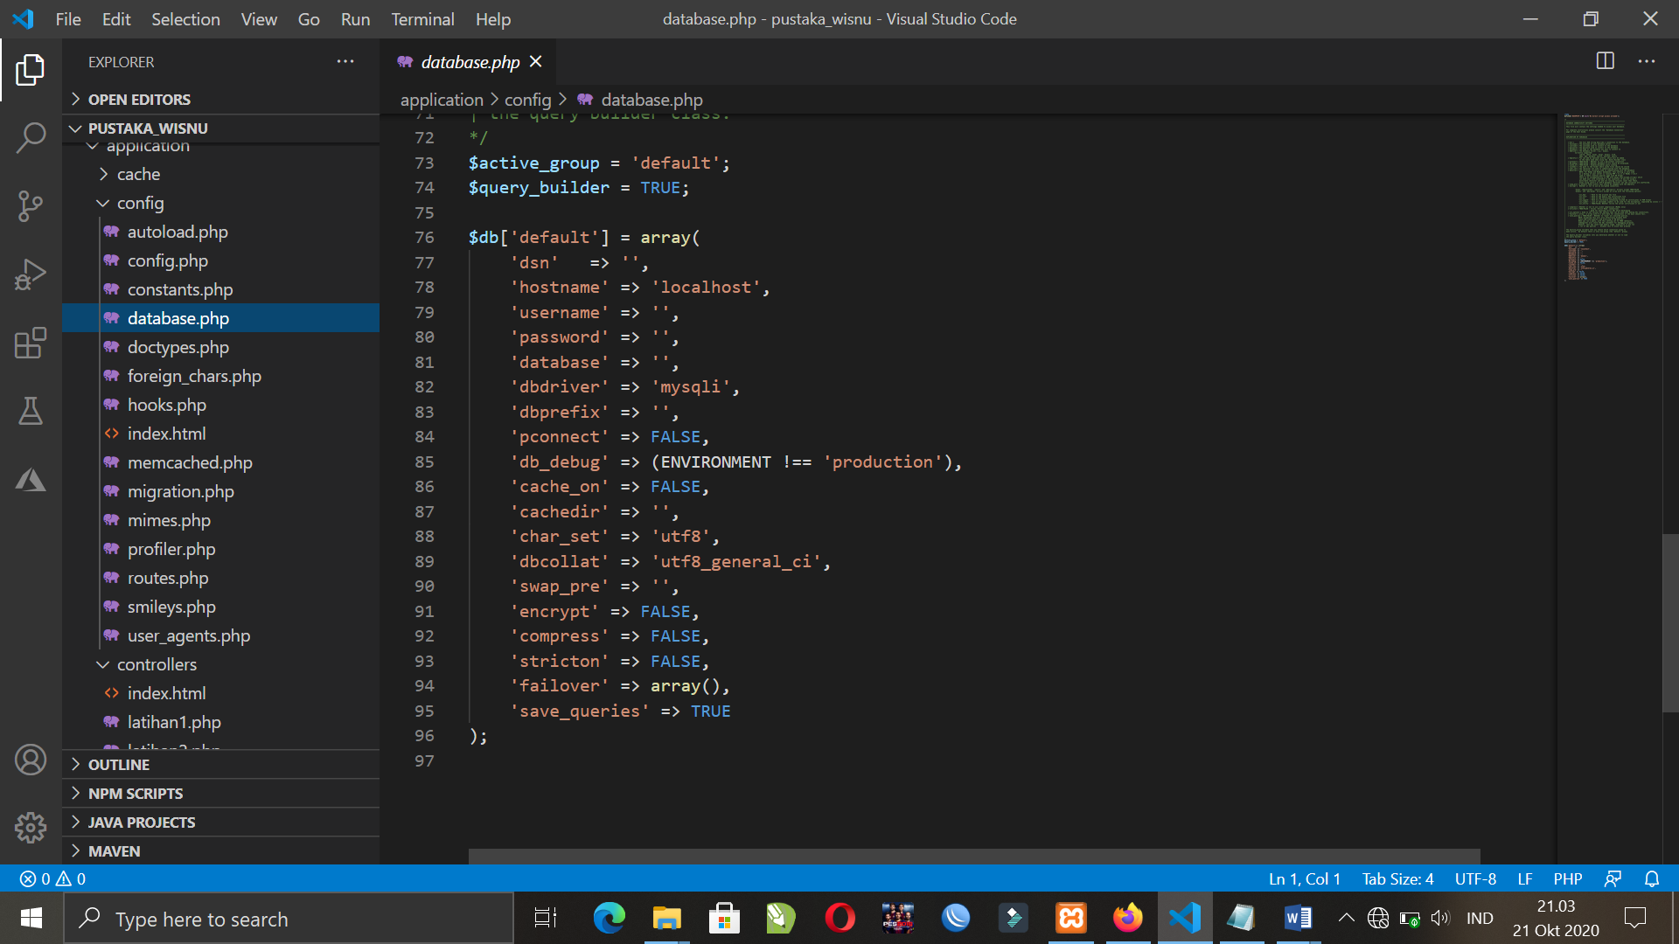

modelUser.php => application/model

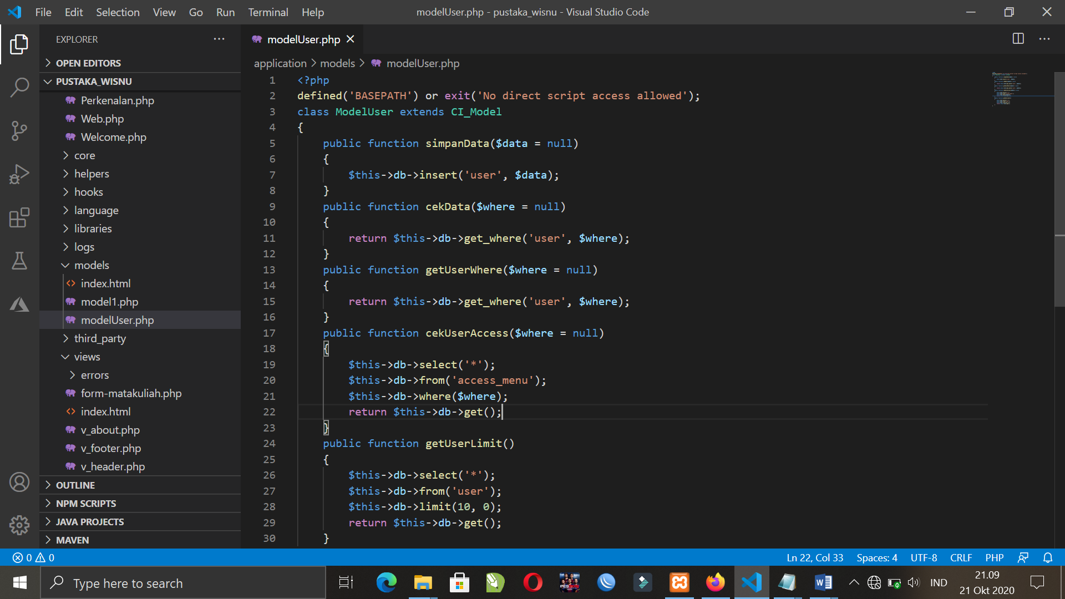

modelBuku.php => application/model

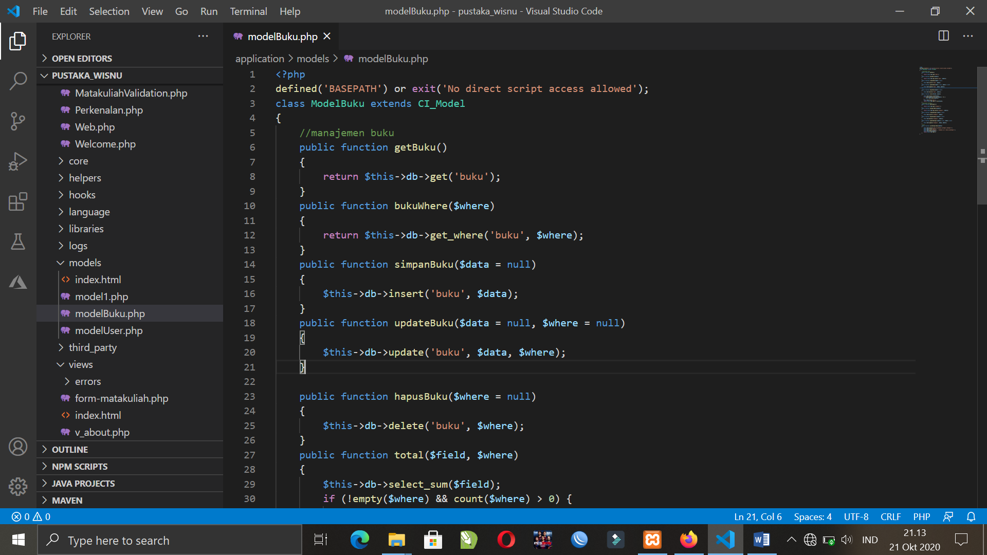

1. Membuat database
   1. pustaka_rev
   2. Membuat table user
   3. Membuat table buku
   4. Membuat table role
   5. Membuat table katogori
2. URL

<http://localhost/phpmyadmin/db_structure.php?server=1&db=pustaka_rev>

1. Capture Hasil

